
Hostlink (HK) Ltd.
樂翹軒 I
Eminence Terrace I
內容管理系統
Content Management System
使用者操作手冊
文件版本 | v2.0
建立日期 | 2026年03月09日
適用系統 | 樂翹軒 I CMS
保密級別 | 機密 — 僅限授權用戶
此使用者手冊全由 Hostlink WhatsApp AI Agent生成

目錄
1 系統簡介
2 登入 / 登出
3 介面概覽
4 模組一：靜態頁面管理（StaticPage）
5 模組二：文件更新管理（Updates）
6 模組三：圖庫管理（Gallery）
7 模組四：頁首選單管理（HeaderMenu）
8 模組五：檔案管理器（File Manager）
9 前端網站概覽
10 系統管理（System）
10.1 用戶管理（User）
10.2 用戶組管理（UserGroup）
10.3 系統設定（Config）
10.4 用戶日誌（User Log）
10.5 郵件紀錄（Mail Log）
10.6 事件紀錄（Event Log）
11 常見問題 FAQ
12 聯絡技術支援

1. 系統簡介
樂翹軒 I（Eminence Terrace I）內容管理系統（CMS）係專為管理樂翹軒 I 地產項目網站而設計嘅後台管理平台，主要功能包括：
- 管理網站上各類法定文件（售樓書、價單、成交記錄冊等）
- 管理網站靜態頁面內容（免責聲明、版權等）
- 管理相冊及虛擬導覽連結（Gallery）
- 管理頁首導航選單項目（HeaderMenu）
- 管理上載媒體檔案及文件
- 支援三語內容：英文（EN）、繁體中文（TC）、簡體中文（SC）
- 符合香港一手住宅物業銷售條例法規要求

項目 | 詳情
前端網址 | https://eminenceterrace1.hlhk.net/
CMS 網址 | https://eminenceterrace1.hlhk.net/cms/
支援瀏覽器 | Google Chrome / Microsoft Edge（最新版本）
建議解析度 | 1280×800 或以上
語言支援 | 英文（EN）/ 繁體中文（TC）/ 簡體中文（SC）

2. 登入 / 登出
2.1 登入步驟
步驟 1：開啟瀏覽器，輸入 CMS 網址：https://eminenceterrace1.hlhk.net/cms/
步驟 2：如出現「需要驗證」視窗（HTTP Basic Auth），輸入：
Username: dev Password: hostdev
步驟 3：進入 CMS 登入頁面，輸入你的帳號及密碼
步驟 4：點擊「Sign in」按鈕
步驟 5：成功後將跳轉至 Dashboard 主頁面
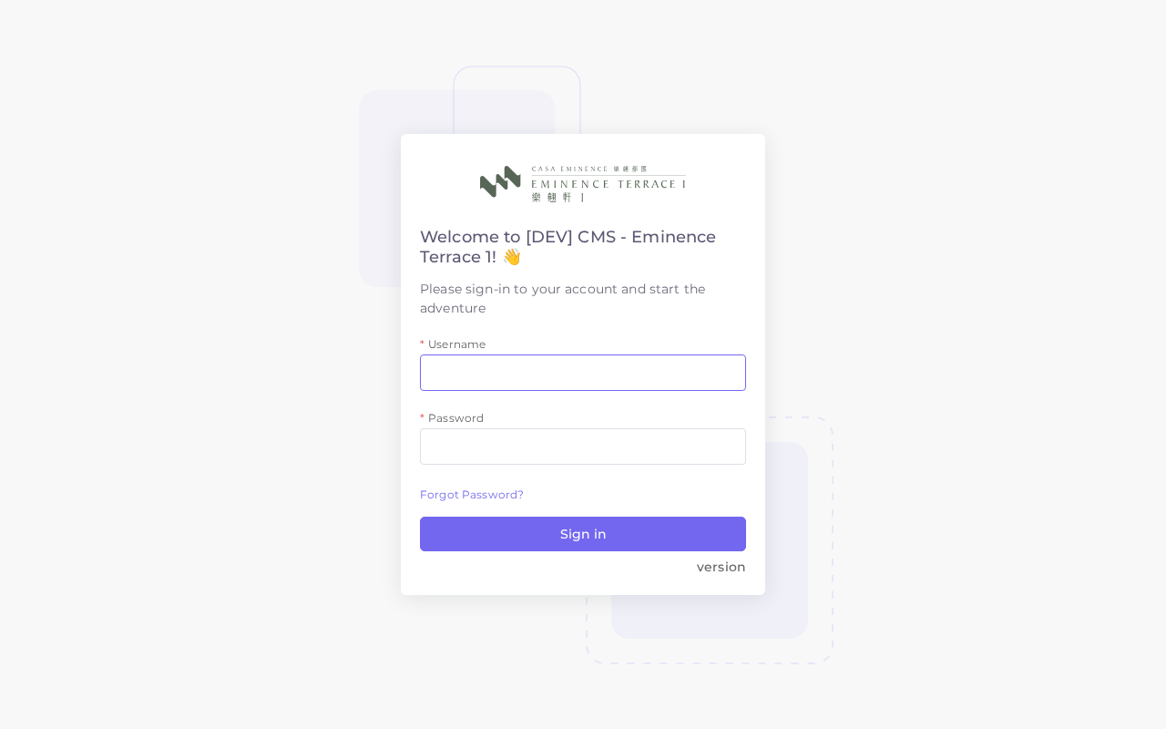
▲ CMS 登入頁面
⚠️ 請勿在公用電腦儲存密碼。如忘記密碼，請聯絡系統管理員重設。

2.2 登出步驟
步驟 1：點擊右上角用戶名稱
步驟 2：選擇「Logout」
步驟 3：系統將返回登入頁面
💡 長時間未操作系統將自動登出，請定期儲存工作。

3. 介面概覽
登入後，畫面分為以下三個主要區域：
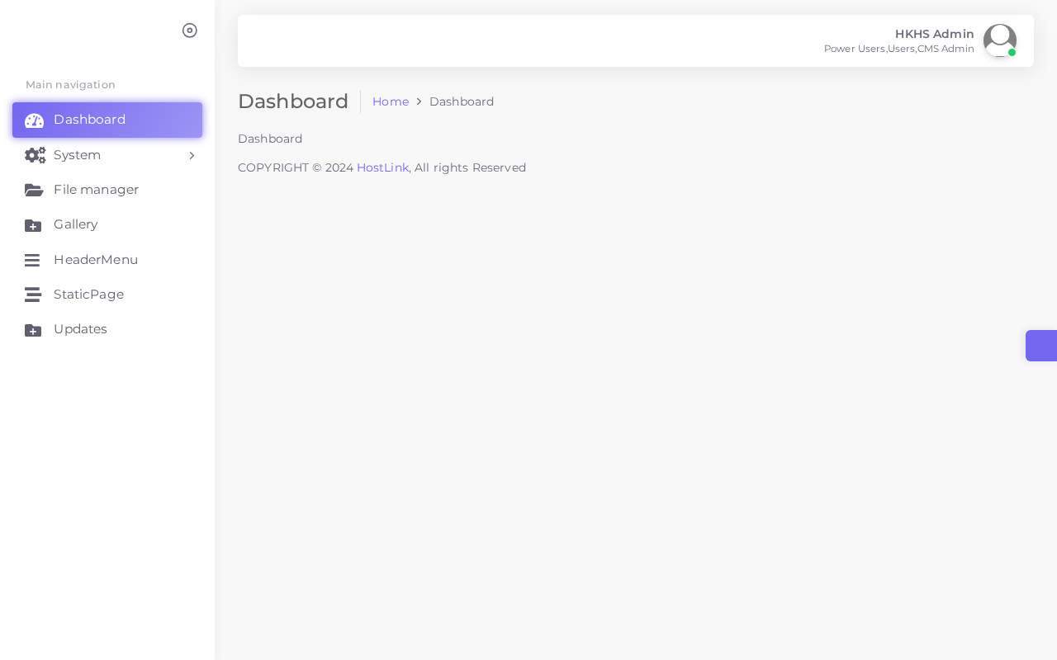
▲ CMS Dashboard 主頁面
區域 | 位置 | 功能說明
頂部導航欄 | 畫面最頂部 | 用戶設定、登出
左側功能選單 | 畫面左側 | 所有功能模組入口，可點擊展開子項目
主要內容區域 | 畫面中央 | 顯示各模組嘅列表、表單及操作介面

左側選單結構
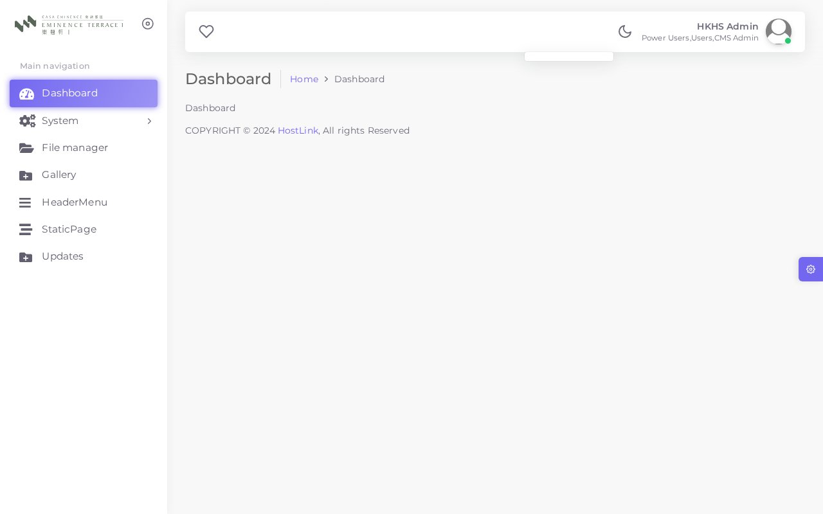
▲ 左側選單展開（所有模組）
模組名稱 | 功能
Dashboard | 系統首頁，顯示概覽資訊
StaticPage | 管理靜態頁面內容（免責聲明、版權等）
Updates | 管理及發布法定地產文件
Gallery | 管理相冊及虛擬導覽連結
HeaderMenu | 管理頁首導航選單項目
File Manager | 上載及管理媒體檔案
System | 系統管理（用戶、設定、日誌等）

4. 模組一：靜態頁面管理（StaticPage）
StaticPage 模組用於管理網站上固定顯示嘅文字內容，例如免責聲明、版權聲明、無障礙說明等。
4.1 查看靜態頁面列表
步驟 1：點擊左側選單「StaticPage」
步驟 2：畫面顯示所有靜態頁面記錄
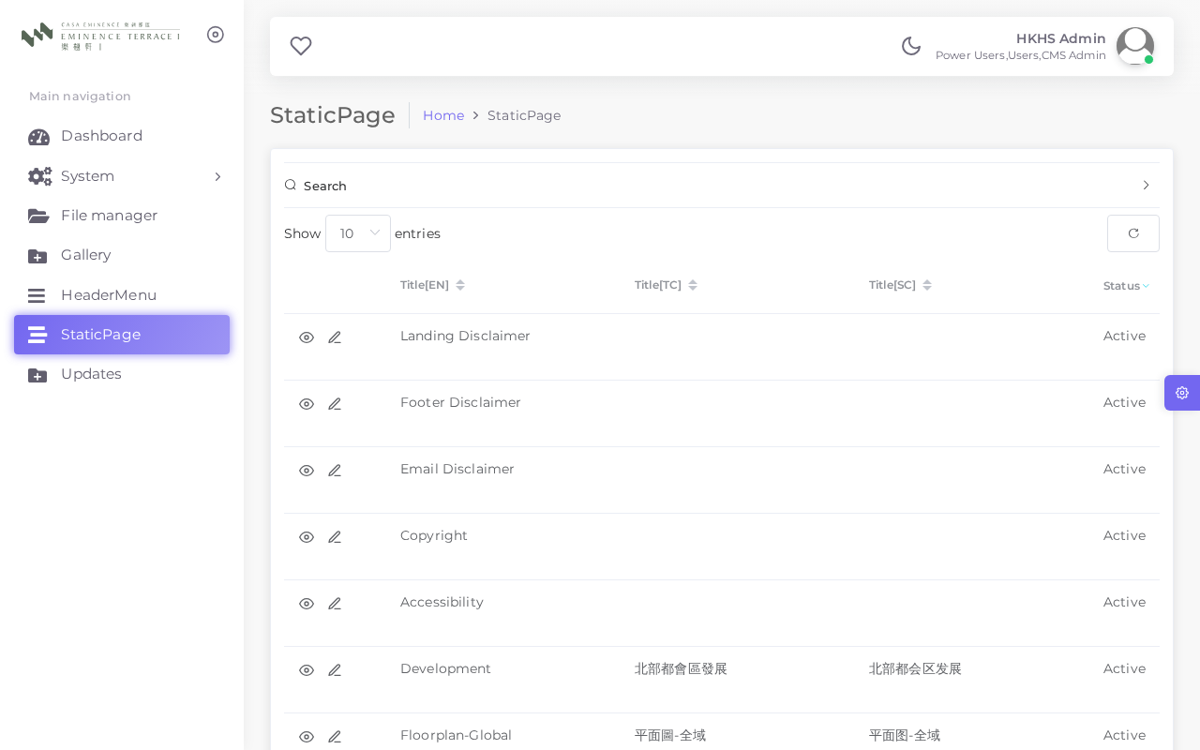
▲ StaticPage 列表

4.2 列表欄位說明
欄位名稱 | 說明
Title [EN] | 英文標題
Title [TC] | 繁體中文標題
Title [SC] | 簡體中文標題
Status | 顯示狀態：Active（生效中）/ Inactive（已停用）
Created Time / By | 建立時間及操作者
Updated Time / By | 最後更新時間及操作者

4.3 靜態頁面與前端位置對照
以下說明每個 StaticPage 記錄對應前端網站哪個位置，方便用戶修改時清楚了解影響範圍：
① Landing Disclaimer — 首頁彈出免責聲明
用戶進入網站首頁時，系統會自動彈出一個免責聲明視窗，用戶須點擊「Accept」或關閉才能繼續瀏覽。此內容由 Landing Disclaimer 控制。
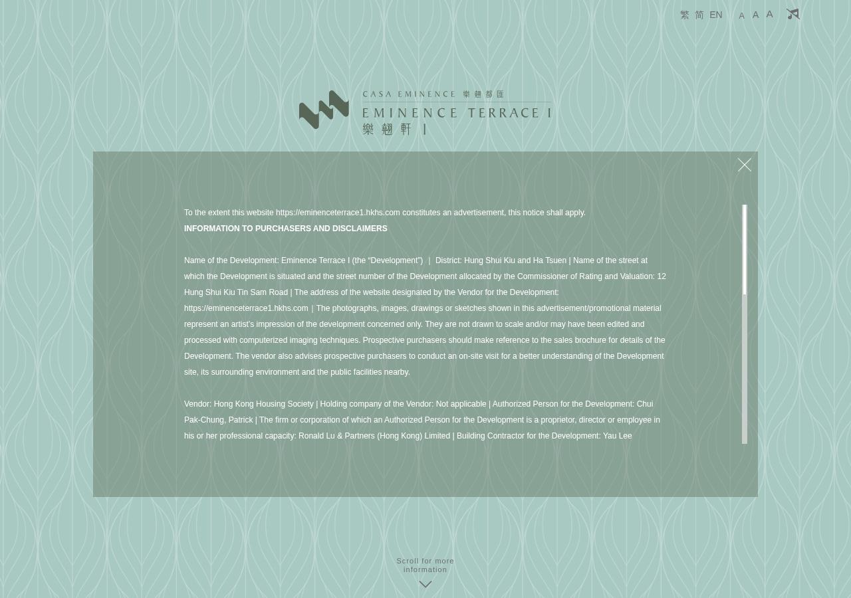
▲ 前端首頁載入後自動顯示的免責聲明彈窗（Landing Disclaimer）
② Footer Disclaimer — 頁腳免責聲明
每個頁面底部 Footer 區域顯示的免責聲明文字，常見於律師聲明、版權及地產資訊免責。此內容由 Footer Disclaimer 控制。
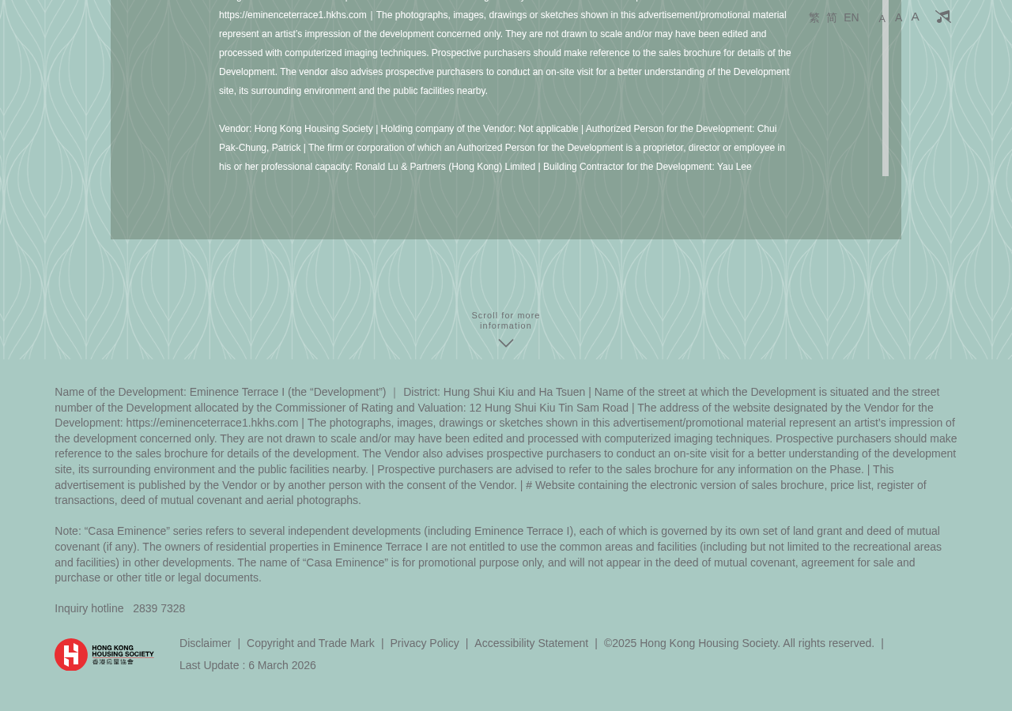
▲ 前端頁腳免責聲明區域（Footer Disclaimer）
③ Floorplan-Global / Floorplan-平面圖 — 平面圖頁面免責聲明
在平面圖（Floor Plan）頁面，頁面右上角有「Disclaimer」按鈕，點擊後彈出一個免責聲明對話框。此內容由 Floorplan-Global 及 Floorplan-平面圖 兩個 StaticPage 控制：
- Floorplan-Global：適用於整個平面圖頁面的全域免責說明
- Floorplan-平面圖：針對平面圖本身的說明文字
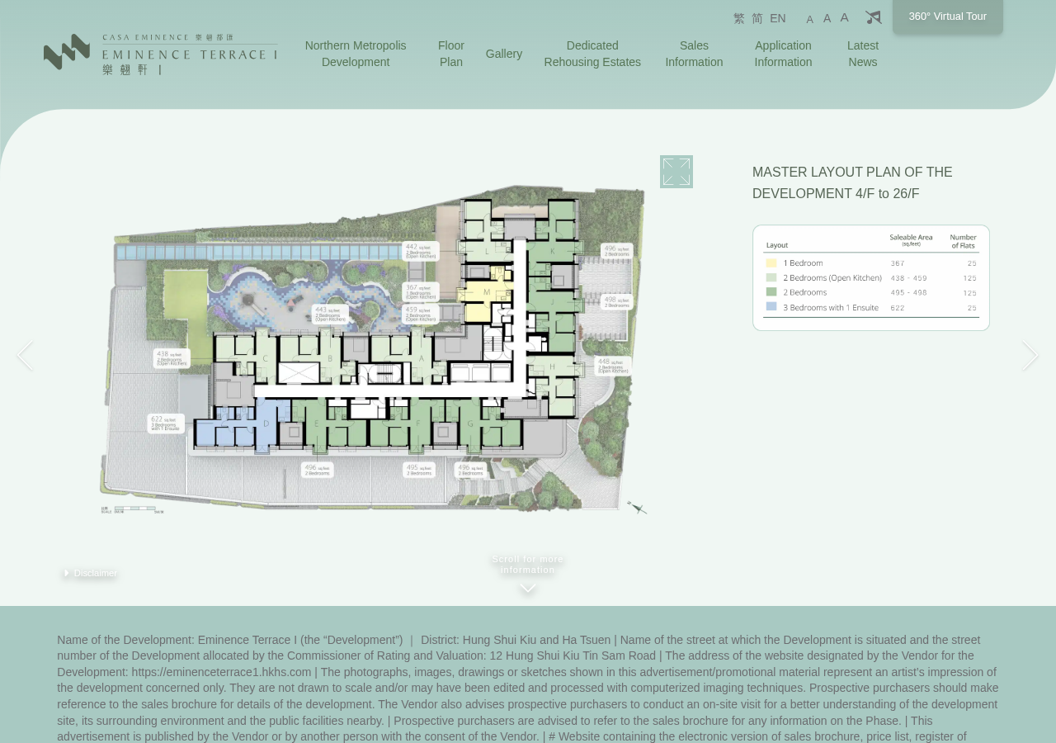
▲ 平面圖頁面右上角「Disclaimer」按鈕（點擊後彈出免責聲明）
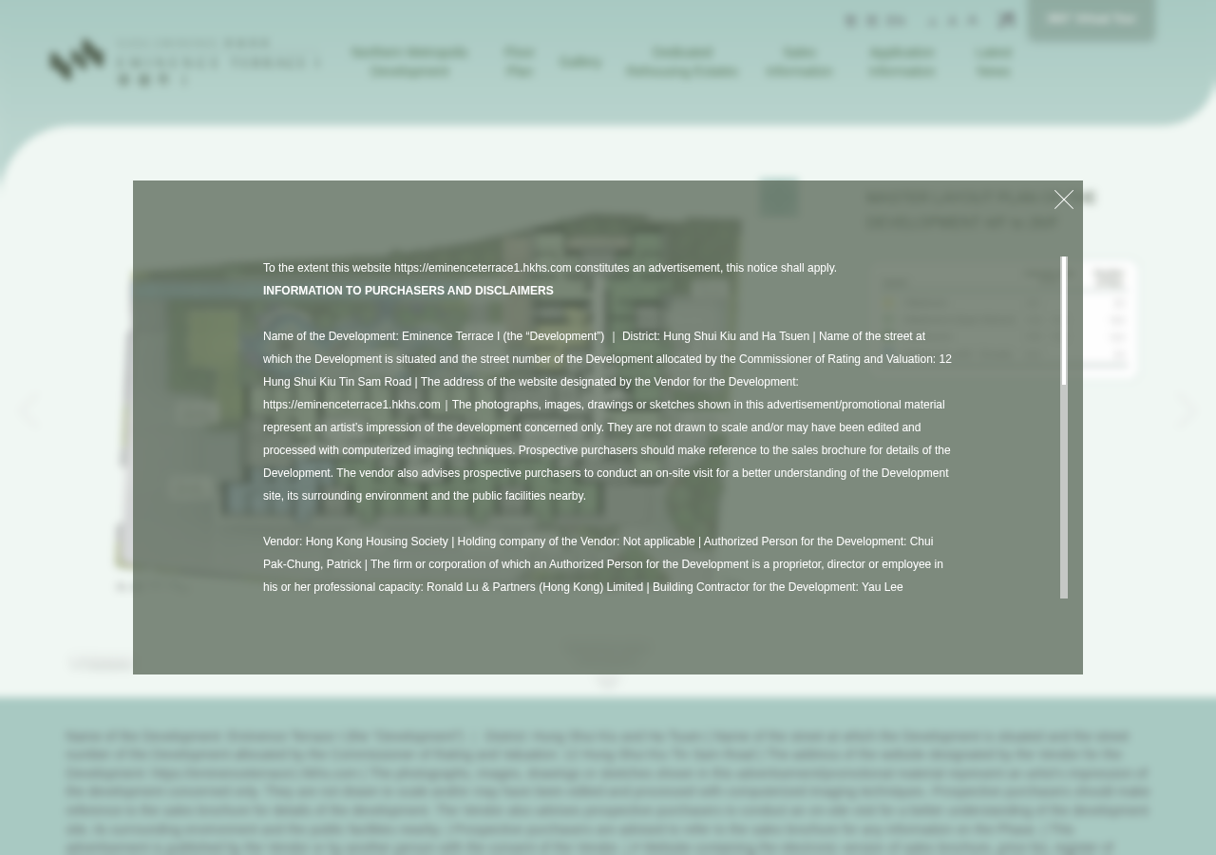
▲ 點擊「Disclaimer」按鈕後彈出的免責聲明內容
④ Development — 發展區頁面說明文字
首頁「北部都會區發展」（Strategic Location）相關介紹頁面中的說明文字，由 Development 靜態頁面控制。

▲ 前端發展區頁面說明文字位置（Development StaticPage）
⑤ Gallery — 媒體庫說明
Gallery（媒體庫）頁面的說明文字，由 Gallery 靜態頁面控制。
⑥ Dedicated Rehousing Estates — 專用安置屋邨說明
有關安置屋邨項目嘅說明文字，顯示於相關頁面，由 Dedicated Rehousing Estates 靜態頁面控制。
⑦ Copyright / Accessibility — 版權及無障礙說明
版權聲明及無障礙網頁說明，通常顯示於頁腳或專屬說明頁面。

4.4 靜態頁面快速對照表
頁面名稱（EN） | 對應前端位置 | 修改後影響
Landing Disclaimer | 首頁載入時自動彈出的免責聲明視窗 | 用戶進站時看到的聲明文字
Footer Disclaimer | 每個頁面底部 Footer 區域 | 全站所有頁面頁腳文字
Email Disclaimer | 系統電郵底部 | 所有系統發出電郵的底部聲明
Copyright | 頁腳版權聲明 | 全站版權文字
Accessibility | 無障礙說明頁 | 無障礙聲明內容
Development | 北部都會區發展頁面說明 | 發展區介紹文字
Floorplan-Global | 平面圖頁 Disclaimer 彈窗（全域） | 平面圖頁免責聲明
Floorplan-平面圖 | 平面圖頁 Disclaimer 彈窗（平面圖部分） | 平面圖具體說明
Gallery | 媒體庫頁面說明 | 媒體庫說明文字
Dedicated Rehousing Estates | 安置屋邨項目頁面 | 安置屋邨說明

4.5 編輯靜態頁面
步驟 1：在列表中找到要編輯的記錄
步驟 2：點擊該列右側「✏️ 編輯」圖示
步驟 3：在編輯表單中修改對應語言的標題及內容
步驟 4：確認 Status 設定正確（Active = 在前端顯示）
步驟 5：點擊「SAVE」儲存變更
步驟 6：返回列表確認記錄已更新
⚠️ StaticPage 只支援編輯，不支援新增或刪除。如需新增頁面，請聯絡技術支援。

5. 模組二：文件更新管理（Updates）
Updates 模組係 CMS 嘅核心功能，用於管理及發布所有法定地產文件，包括售樓說明書、價單、成交記錄冊等共 14 種文件類型。
5.1 查看文件列表
步驟 1：點擊左側選單「Updates」
步驟 2：列表頂部顯示 14 個文件類型分頁，點擊可篩選對應類型
步驟 3：可切換「Active / Inactive / Archive / All」篩選文件狀態
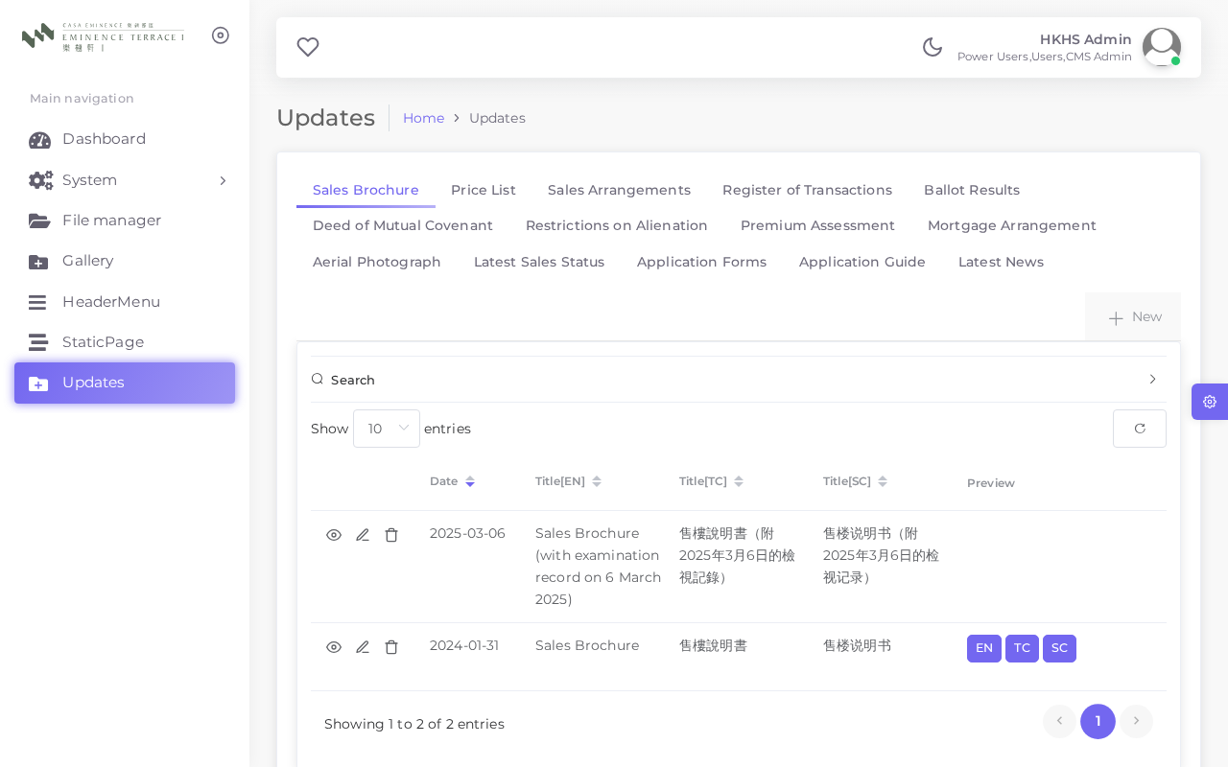
▲ Updates 文件列表（按類型分頁）

5.2 文件類型說明（14 種）
文件類型（英文） | 文件類型（中文）
Sales Brochure | 售樓說明書
Price List | 價單
Sales Arrangements | 銷售安排
Register of Transactions | 成交記錄冊
Ballot Results | 抽籤結果
Deed of Mutual Covenant | 大廈公契
Restrictions on Alienation | 轉讓限制
Premium Assessment | 補地價計算方法
Mortgage Arrangement | 按揭安排
Aerial Photograph | 航空照片
Latest Sales Status | 最新銷售狀況
Application Forms | 申請表格
Application Guide | 申請指南
Latest News | 最新消息

5.3 新增文件
步驟 1：點擊列表右上角「+ ADD」按鈕
步驟 2：填寫以下資料：
- Date（日期）：選擇文件日期
- Type（類型）：從下拉選單選擇文件分類（14 種）
- Status（狀態）：選擇 Active / Inactive / Archive
步驟 3：填寫三語標題（至少填寫其中一語）：
- Title [EN]：英文標題
- Title [TC]：繁體中文標題
- Title [SC]：簡體中文標題
步驟 4：上載對應語言嘅 PDF 檔案：
- File [EN]：英文版 PDF
- File [TC]：繁體中文版 PDF
- File [SC]：簡體中文版 PDF
步驟 5：點擊「SAVE」儲存
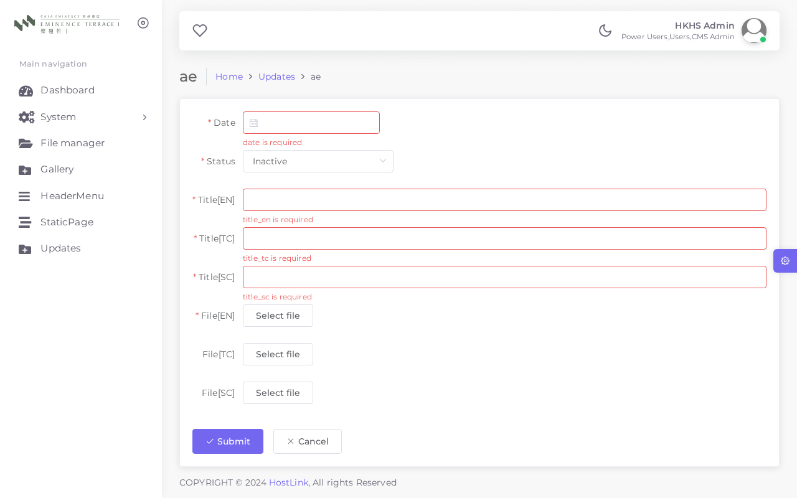
▲ Updates 新增文件表單
💡 建議同時上載三語版本，確保前端各語言版本均可正常下載。

5.4 文件狀態說明
狀態 | 前端顯示 | 適用情況
Active（生效中） | ✅ 顯示 | 文件已準備好，需在前端公開顯示
Inactive（停用） | ❌ 不顯示 | 暫時隱藏，不刪除記錄
Archive（存檔） | ❌ 不顯示 | 舊版文件，保留作存檔用途

⚠️ 刪除操作不可撤回！如只需暫時隱藏，建議將 Status 改為 Inactive 或 Archive。

6. 模組三：圖庫管理（Gallery）
Gallery 模組用於管理網站嘅媒體庫項目，例如 360° 虛擬導覽連結及其他圖庫資源。
6.1 查看圖庫列表
步驟 1：點擊左側選單「Gallery」
步驟 2：列表顯示所有圖庫項目及其狀態
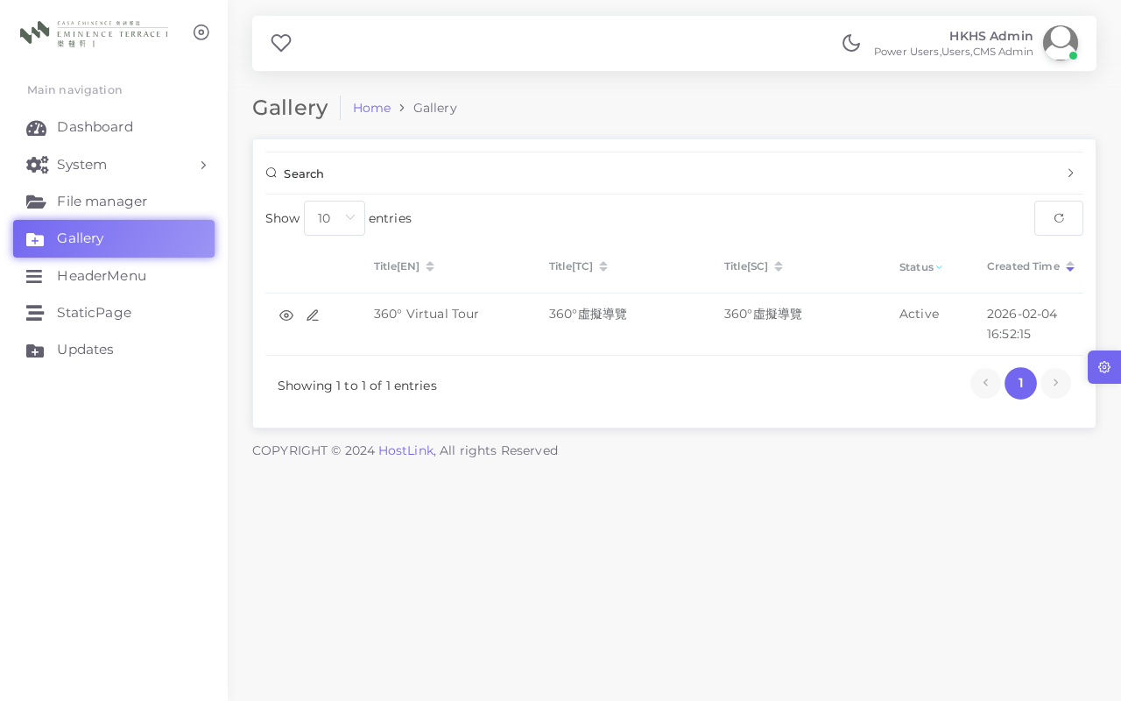
▲ Gallery 圖庫列表

6.2 列表欄位說明
欄位名稱 | 說明
Title [EN/TC/SC] | 三語標題
Status | 顯示狀態：Active / Inactive
Created Time | 建立時間
Created By | 建立者

6.3 現有圖庫項目
項目名稱（EN） | 項目名稱（TC） | 說明
360° Virtual Tour | 360°虛擬導覽 | 360° 全景虛擬導覽連結

6.4 新增 / 編輯圖庫項目
步驟 1：點擊列表右上角「+ ADD」按鈕（或點擊記錄旁「✏️ 編輯」）
步驟 2：填寫三語標題
步驟 3：設定 Status（Active = 在前端顯示）
步驟 4：上載圖片或填寫連結
步驟 5：點擊「SAVE」儲存
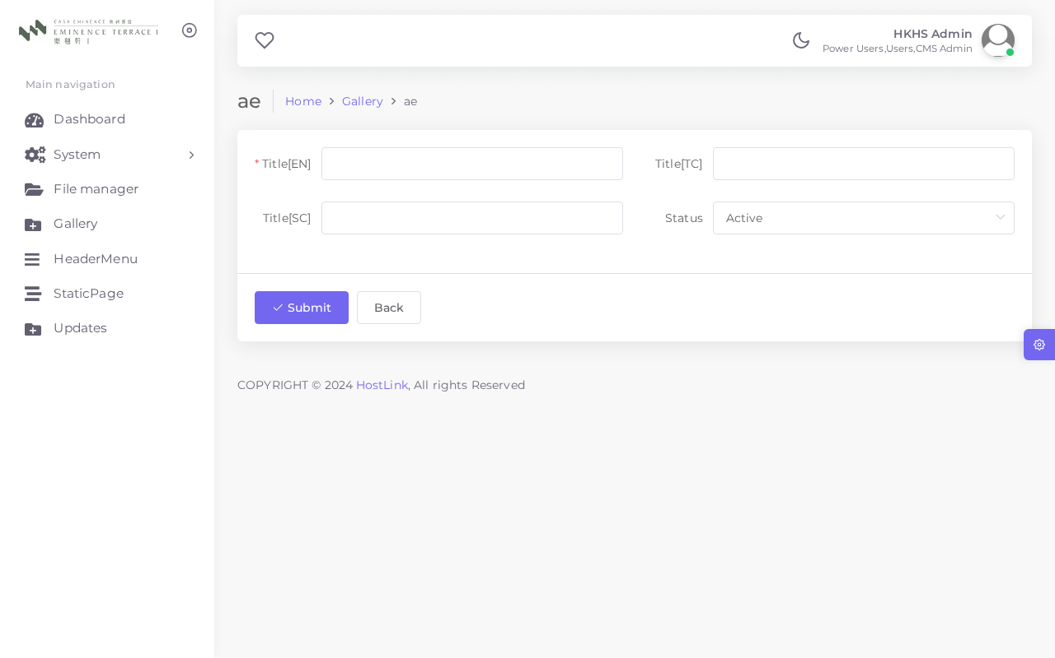
▲ Gallery 新增表單

7. 模組四：頁首選單管理（HeaderMenu）
HeaderMenu 模組管理網站頁首導航欄內嘅選單項目，例如「策略性地利」、「交通配套」、「平面圖」等導航連結。
7.1 查看選單列表
步驟 1：點擊左側選單「HeaderMenu」
步驟 2：列表顯示所有導航項目，按 Seq（順序）排列
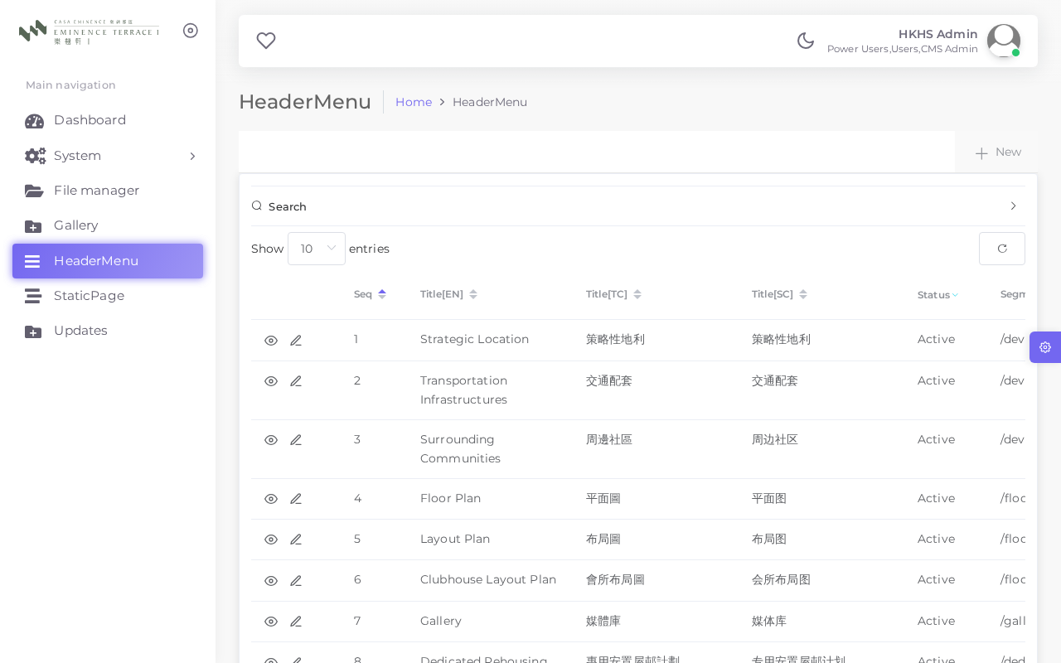
▲ HeaderMenu 頁首選單列表

7.2 列表欄位說明
欄位名稱 | 說明
Seq | 顯示排列順序（數字越小越前）
Title [EN/TC/SC] | 三語導航標題
Status | 顯示狀態：Active / Inactive
Segment | 對應前端頁面路徑（例如 /floorplan）

7.3 現有選單項目
Seq | 標題（EN） | 標題（TC） | 對應路徑
1 | Strategic Location | 策略性地利 | /development
2 | Transportation Infrastructures | 交通配套 | /development
3 | Surrounding Communities | 周邊社區 | /development
4 | Floor Plan | 平面圖 | /floorplan

7.4 編輯選單項目
步驟 1：在列表找到要修改的記錄
步驟 2：點擊「✏️ 編輯」圖示
步驟 3：修改標題、狀態或 Segment 路徑
步驟 4：調整 Sequence 數字可改變顯示順序
步驟 5：點擊「SAVE」儲存
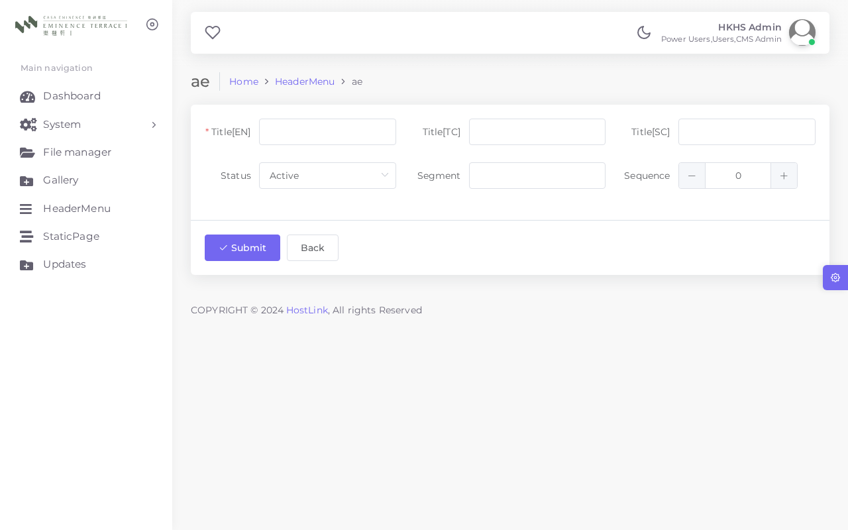
▲ HeaderMenu 編輯表單
⚠️ Segment 欄位對應前端 URL 路徑，填寫錯誤會導致點擊連結後跳轉至錯誤頁面，請謹慎修改。

8. 模組五：檔案管理器（File Manager）
File Manager 提供集中管理所有已上載媒體檔案的功能，支援文件、圖片、影片、音頻及壓縮檔等多種格式。
8.1 瀏覽及上載檔案
步驟 1：點擊左側選單「File Manager」
步驟 2：使用頂部標籤篩選檔案類型（Documents / Images / Videos / Audio / Archives）
步驟 3：點擊右上角「+ NEW」按鈕上載新檔案
步驟 4：選擇本機檔案完成上載
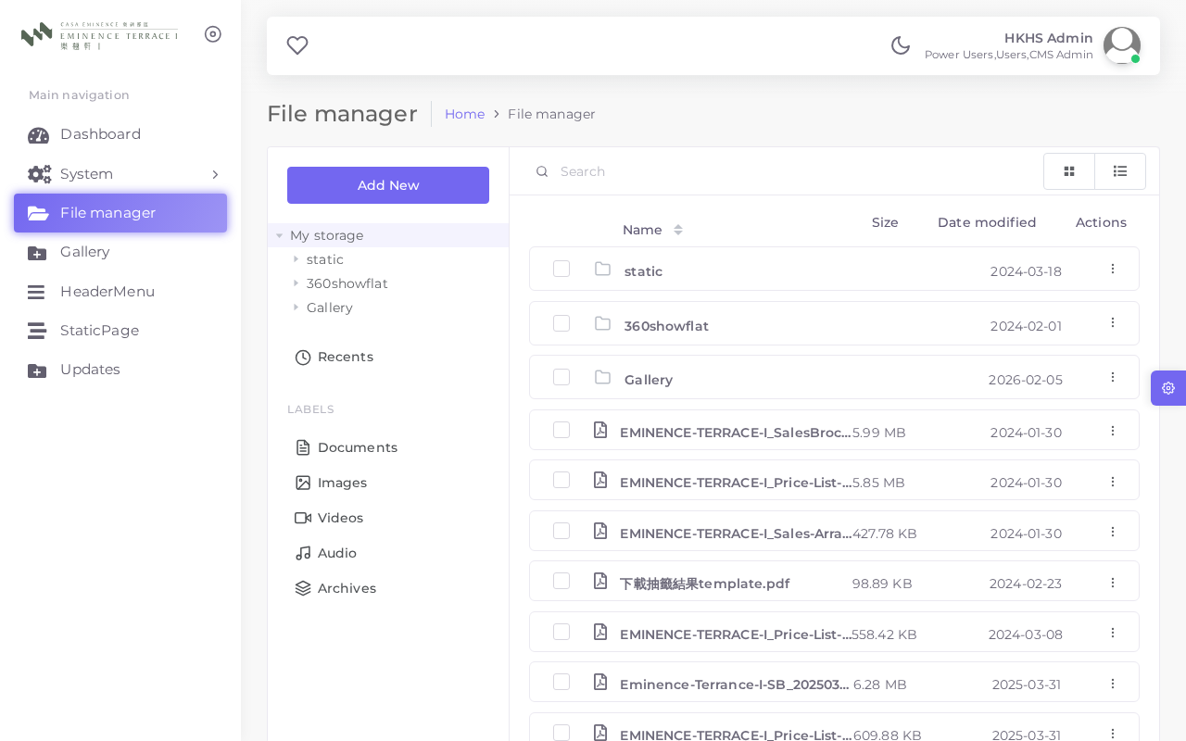
▲ File Manager 檔案管理器

▲ File Manager 詳細檢視
💡 上載至 File Manager 嘅檔案可在 Updates 模組嘅 File 欄位中選用。
💡 建議定期整理檔案，刪除不再使用嘅舊版本，保持系統整潔。

9. 前端網站概覽
樂翹軒 I 前端網站支援三語（EN / TC / SC），可透過頁面語言切換器切換顯示語言。網站名稱為「樂翹軒 I Eminence Terrace I」，隸屬香港房屋協會（HKHS）發展項目。
9.1 網站首頁
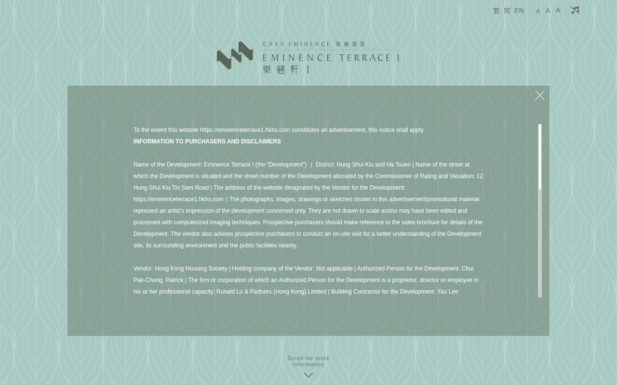
▲ 樂翹軒 I 英文版首頁
頁面 | URL | 狀態
首頁（EN） | https://eminenceterrace1.hlhk.net/en/ | ✅ 正常
首頁（TC） | https://eminenceterrace1.hlhk.net/tc/ | ✅ 正常
首頁（SC） | https://eminenceterrace1.hlhk.net/sc/ | ✅ 正常
平面圖（EN） | https://eminenceterrace1.hlhk.net/en/floorplan | ✅ 正常
平面圖（TC） | https://eminenceterrace1.hlhk.net/tc/floorplan | ⚠️ 開發中
Sales Info | https://eminenceterrace1.hlhk.net/en/sales-info | 🔒 需授權

9.2 平面圖頁面
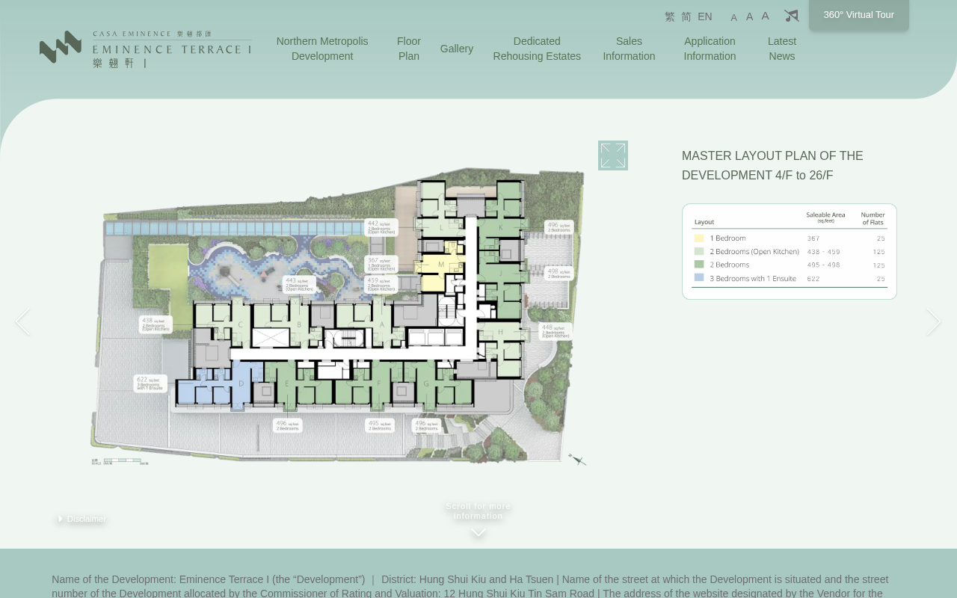
▲ 平面圖頁面（英文版）
平面圖頁面顯示各類型單位嘅詳細平面圖。右上角「Disclaimer」按鈕可開啟免責聲明彈窗，內容由 CMS StaticPage 模組中嘅「Floorplan-Global」及「Floorplan-平面圖」頁面管理。
💡 /tc/ 及 /sc/ 語言版本部分頁面仍在開發中，出現 500 錯誤屬正常。如 EN 版本顯示正常即可。
⚠️ /sales-info 需要特定授權才可存取，屬受限頁面。

10. 系統管理（System）
System 分類包含用戶管理、用戶組管理、系統設定、操作日誌等功能。點擊左側選單「System」可展開所有子項目。
10.1 用戶管理（User）
步驟 1：展開 System → 點擊「User → List」
步驟 2：列表顯示所有 CMS 用戶及其狀態
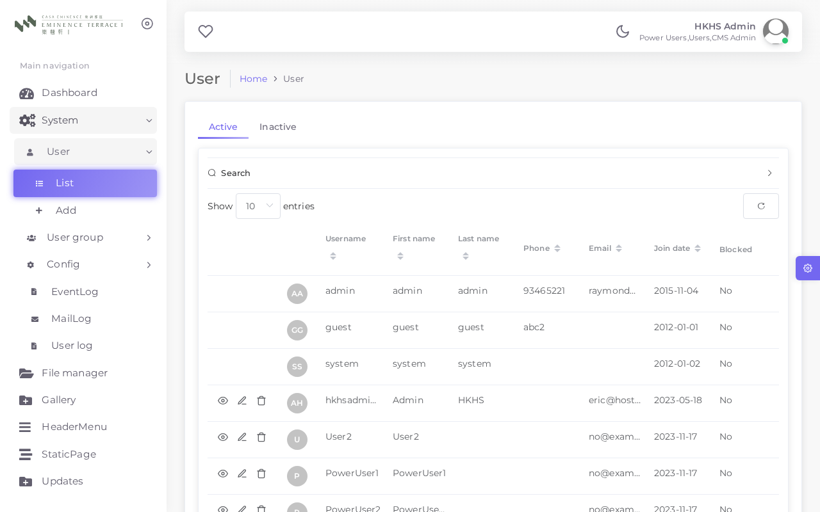
▲ 用戶管理列表
新增用戶
步驟 1：點擊「User → Add」
步驟 2：填寫用戶資料（帳號、密碼、電郵、用戶組）
步驟 3：點擊「SAVE」儲存
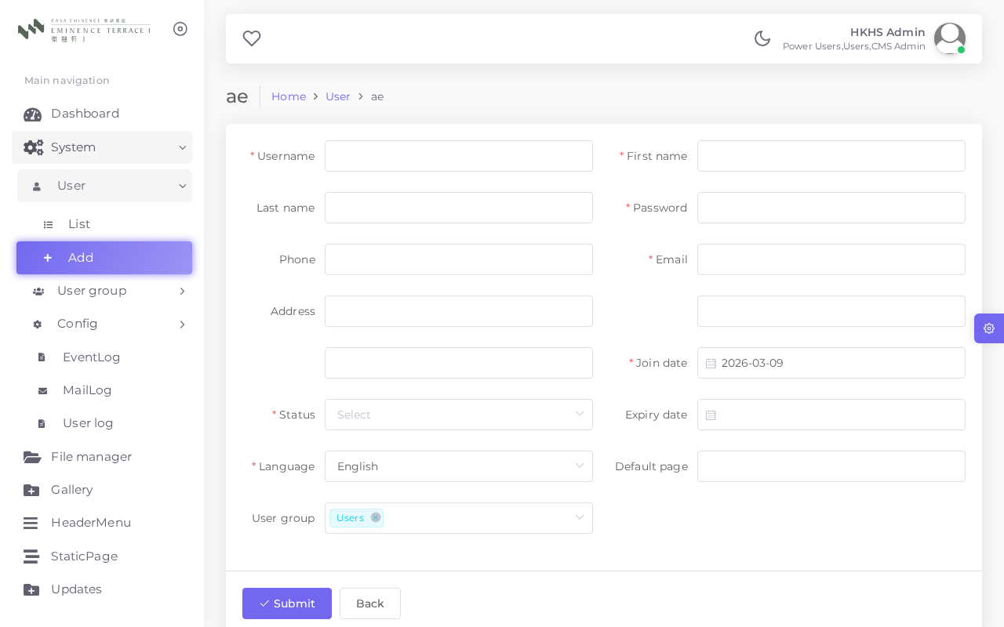
▲ 新增用戶表單
⚠️ 新用戶必須分配用戶組（UserGroup）才能正確使用系統功能。

10.2 用戶組管理（UserGroup）
UserGroup 定義不同權限級別，每個用戶必須屬於至少一個用戶組。
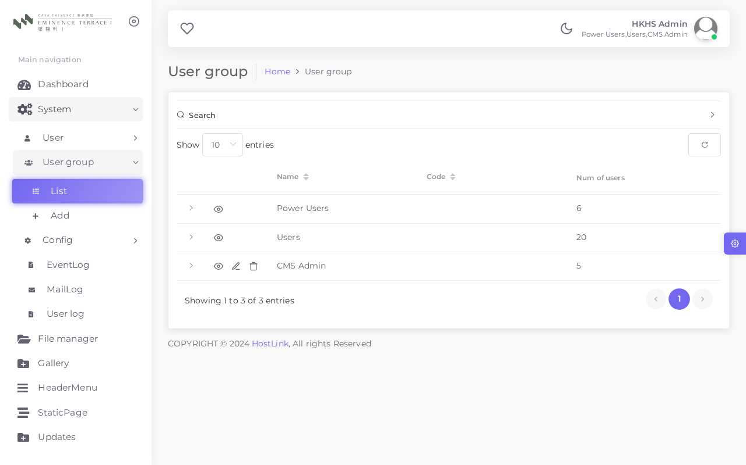
▲ 用戶組管理列表

10.3 系統設定（Config）
Config 儲存系統層級嘅設定參數，例如公司名稱、Logo 路徑、版權資訊等。
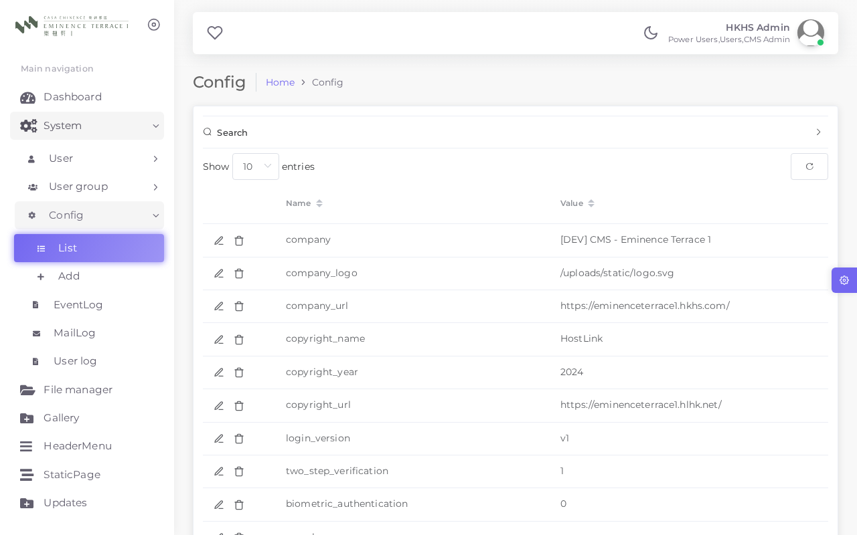
▲ 系統設定列表
設定名稱 | 說明 | 目前值
company | 系統名稱 | [DEV] CMS - Eminence Terrace 1
company_logo | 公司 Logo 路徑 | /uploads/static/logo.svg
company_url | 公司官方網站 | https://eminenceterrace1.hkhs.com/
copyright_name | 版權所有名稱 | HostLink
copyright_year | 版權年份 | 2024
login_version | CMS 版本號 | v1

⚠️ 如非必要請勿修改 Config 參數，如有疑問請先聯絡技術支援。

10.4 用戶日誌（User Log）
User Log 記錄所有用戶的登入及登出活動，只可查看，不可修改。
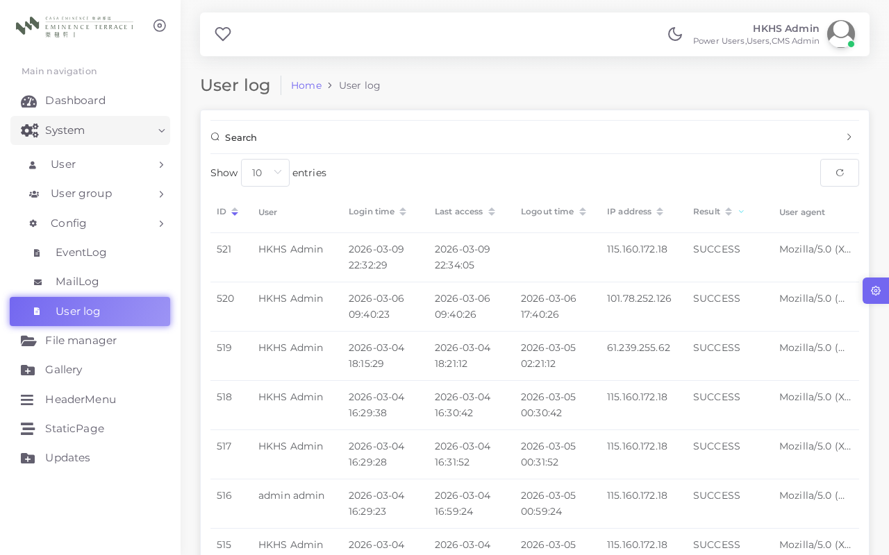
▲ 用戶日誌
欄位 | 說明
User | 登入用戶名
Login Time | 登入時間
Last Access Time | 最後操作時間
Logout Time | 登出時間
Result | 登入結果
IP Address | 登入 IP 位址
User Agent | 使用的瀏覽器及裝置

10.5 郵件紀錄（Mail Log）
Mail Log 記錄系統發出的所有電郵紀錄，只可查看，不可修改。
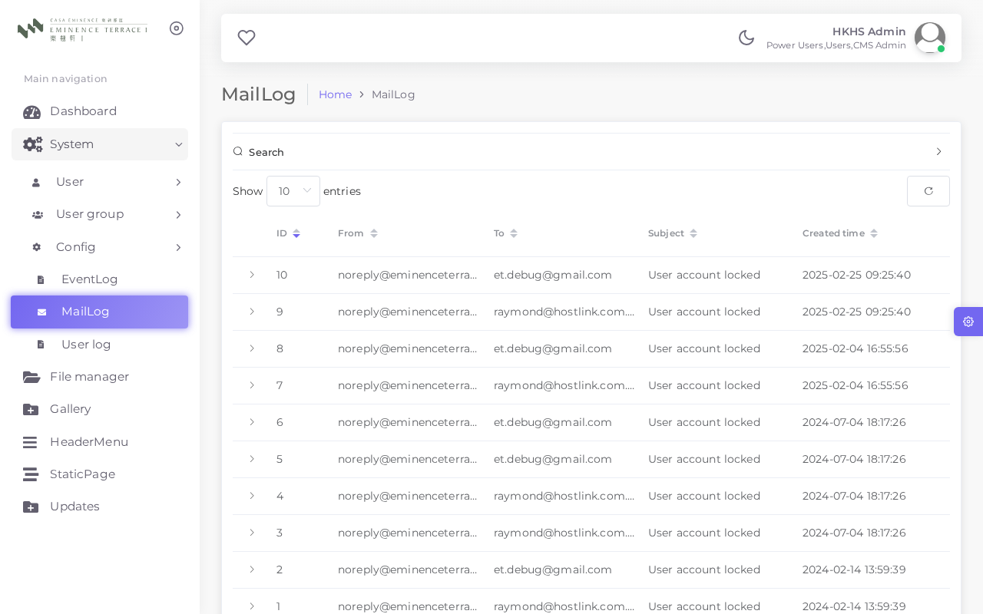
▲ 郵件紀錄

10.6 事件紀錄（Event Log）
Event Log 記錄系統內所有操作記錄（新增、編輯、刪除），只可查看，不可修改。
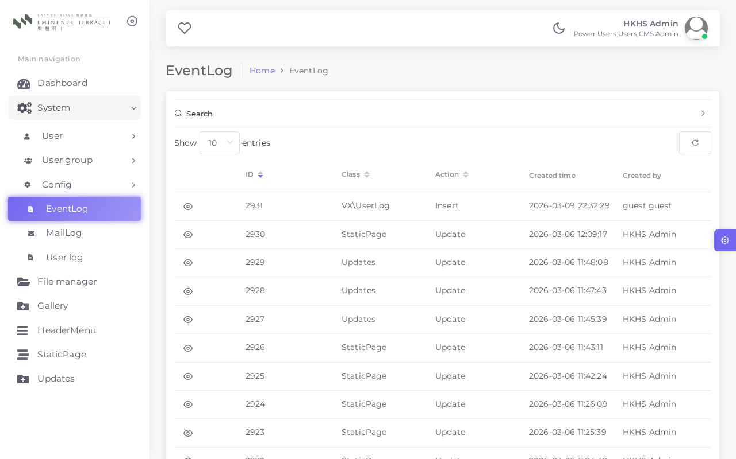
▲ 事件紀錄
欄位 | 說明
EventLog ID | 日誌編號
Class | 操作對象模組
ID | 被操作記錄的編號
Action | 操作類型（Create / Update / Delete）
Created Time | 操作時間
Username | 執行操作的用戶

⚠️ 如發現異常操作記錄，請立即通知系統管理員。

11. 常見問題 FAQ
Q：忘記登入密碼怎麼辦？
A：請聯絡系統管理員重設密碼。管理員可在 System → User 模組中找到你的帳號並重設。

Q：點解我見唔到某些功能？
A：部分功能需要更高權限才能存取。請聯絡管理員確認你的 UserGroup 設定。

Q：上載文件後前端點解仲未顯示？
A：請確認該文件的 Status 已設定為「Active」。Inactive 及 Archive 狀態不會在前端顯示。

Q：刪除咗文件可唔可以復原？
A：刪除後無法自動復原。建議使用「Inactive」狀態暫時隱藏文件，而非直接刪除。

Q：可唔可以同時上載多個語言版本的 PDF？
A：可以。在新增/編輯 Updates 記錄時，File [EN]、File [TC]、File [SC] 可分別上載不同語言版本。

Q：HeaderMenu 嘅 Segment 填乜嘢？
A：填入前端頁面路徑，例如 /floorplan、/development。填寫錯誤會導致連結失效，請謹慎修改。

Q：前端 /tc/ 頁面出現 500 錯誤？
A：部分 TC/SC 版本頁面仍在開發中，屬正常情況。EN 版本顯示正常即代表系統運作正常。

Q：系統長時間無操作會自動登出嗎？
A：是的，系統設有 Session 逾時保護，建議定期儲存工作內容。

12. 聯絡技術支援
如遇到系統問題或需要技術協助，請透過以下方式聯絡 Hostlink 技術支援：
支援類型 | 處理時間 | 備註
功能使用疑問 | 1 個工作日內 | 請提供截圖及詳細描述
系統錯誤 / Bug | 優先處理 | 請截圖並記錄發生時間
新增用戶 / 權限調整 | 1 個工作日內 | 請提供用戶姓名及所需權限
緊急系統故障 | 即時響應 | 請直接電話聯絡

💡 提交問題時請盡量提供：發生時間、操作步驟、錯誤訊息截圖，以便技術人員快速處理。

— 文件完 —
樂翹軒 I (Eminence Terrace I) CMS 使用者手冊 · 版本 v2.0 · Hostlink (HK) Ltd. · 2026年03月09日
此使用者手冊全由 Hostlink WhatsApp AI Agent生成

